

**NATO KOLLUK İSTİKRAR HAREKÂTI MÜKEMMELİYET MERKEZİ**

**(NATO STABILITY POLICING CENTRE OF EXCELLENCE)**

**GİRİŞ**

İtalya, Çek Cumhuriyeti, Fransa, Hollanda, İspanya, Polonya, Romanya ile birlikte kurucu üye olduğumuz Kolluk İstikrar Harekâtı Mükemmeliyet Merkezi, “Kolluk İstikrar Harekâtı” alanında NATO’ya uzmanlık ve deneyim sağlaması öngörülen bir mükemmeliyet merkezidir.

Mükemmeliyet Merkezleri; ulusal veya çok uluslu olarak teşkil edilen, belirli bir uzmanlık alanına yönelik olarak eğitim ve öğretim, doktrin ve standardizasyon, alınan dersler ve analiz, konsept geliştirme, birlikte çalışılabilirlik ve yetenek geliştirme konularında NATO’yu destekleyen; eğitim ve öğretim faaliyetleri açısından, kalite, içerik ve standardizasyonlarının NATO politika ve hizmetleri ile uyumlu olduğu ve bütün üye ülkelerin katılımına açık olan kuruluşlardır.

Mükemmeliyet Merkezleri, NATO Komuta Yapısı altında yer almamakla birlikte NATO Müttefik Dönüşüm Komutanlığı (NATO ACT) ile faaliyetlerini koordine etmektedirler. Halihazırda değişik ülkelerde konuşlu (26) NATO Mükemmeliyet Merkezi bulunmaktadır. İki mükemmeliyet merkezinin akreditasyon süreci devam etmektedir.[1]

Kolluk İstikrar Harekatı Mükemmeliyet Merkezi (NATO SP COE) ise “Kolluk İstikrar Harekatı” (Stability Policing) alanında NATO’ya uzmanlık ve deneyim sağlaması öngörülen bir mükemmeliyet merkezidir.

**TARİHÇE**

NATO’ya Kolluk İstikrar Harekatı alanındaki yeteneklerin kazandırılması konusundaki ihtiyaç, özellikle Bosna-Hersek’te yürütülen SFOR harekatı esnasında ortaya çıkmış; bu durum, 1997 yılında Avrupa Müttefik Komutanlığı tarafından “Kamu Düzeni ve Güvenliği Alanındaki Boşluk” olarak nitelendirilmiştir. Söz konusu güvenlik boşluğu; SFOR harekatına katılan askeri birliklerin kolluk yeteneğine sahip olmamaları nedeniyle, hem askeri hem de kolluk yeteneklerine sahip Jandarma personelinden oluşturulan NATO MSU (NATO Multinational Specialized Unit) birimlerince kapatılmaya çalışılmış, bu birimler Askeri Polis (MP) unsurlarınca da desteklenmiştir.

“Kamu Düzeni ve Güvenliğinin Sağlanması” alanında yaşanan güvenlik açığının, kolluk görevlerini yerine getirmeye muktedir Jandarma birimlerce kapatılmasını öngören bu yaklaşım, günümüzdeki “Kolluk İstikrar Harekatı” konseptinin temelini oluşturmaktadır.

Kolluk İstikrar Harekatı; bir NATO harekatı esnasında ve/veya sonrasında icra edilecek yeniden inşa ve istikrarın sağlanması sürecinde; kamu düzeni ve güvenliği, hukukun üstünlüğü ve insan haklarının yeniden tesis edilmesini ve/veya sürdürülmesini desteklemek maksadına yönelik olarak, yerel kolluk kuvvetlerinin geçici olarak yerini almak ya da yerel kolluk kuvvetlerini güçlendirmek için icra edilen kolluk faaliyetleri olarak tanımlanmaktadır.[2]

Kriz yönetiminde NATO’nun kapsayıcı yaklaşımının bir parçası olan Kolluk İstikrar Harekatı, NATO’ya özel bir kavram değildir; aynı zamanda Birleşmiş Milletler, Avrupa Birliği ve Afrika Birliği gibi diğer uluslararası organizasyonlar tarafından da kullanılmaktadır.

Kolluk İstikrar Harekatı konusunda bir Mükemmeliyet Merkezi kurulması düşüncesi ilk olarak İtalyan Jandarması (Carabinieri) tarafından 2010 yılında İtalya Savunma Bakanlığına teklif edilmiş, konu 2011 yılında NATO ACT’ye bir başlangıç konsepti ile sunulmuştur.

2013 yılında İtalya tarafından yapılan resmi başvurunun kabul edilmesinin ardından kuruluş aşamasına geçilmiş, İtalya’nın “Çerçeve Ülke”; Çek Cumhuriyeti, Fransa, Hollanda, İspanya, Polonya, Romanya ve Türkiye’nin “Finansman Sağlayan Ülke” olarak destek verdiği “Kolluk İstikrar Harekatı Mükemmeliyet Merkezinin Kurulmasına İlişkin Mutabakat Muhtıraları” 18 Aralık 2014 tarihinde imzalanmıştır. Mutabakat Muhtıralarının 09 Nisan 2015’te yürürlüğe girmesi ile resmi olarak kuruluşu tamamlanan Kolluk İstikrar Harekatı Mükemmeliyet Merkezi, 09 Aralık 2015’te NATO’ya akredite edilmiştir. 2017 yılında Yunanistan’ın da katılmasıyla üye sayısı dokuza çıkmıştır.

**KONUŞ**

Kolluk İstikrar Harekatı Mükemmeliyet Merkezi; İtalya’nın Vicenza şehrinde bulunan “General Edoardo Antonio Chinotto” kışlasında konuşludur. 2005 yılına kadar Karabineri Astsubay Okulu olarak kullanılmış olan kışla, günümüzde Kolluk İstikrar Harekatı Birimleri Mükemmeliyet Merkezi (COESPU) ve Avrupa Jandarma Kuvveti (EGF) karargahına da ev sahipliği yapmaktadır. Farklı ülkelere mensup Jandarma personelinin görev yaptığı kışla, bu yönüyle adeta uluslararası bir Jandarma merkezidir.

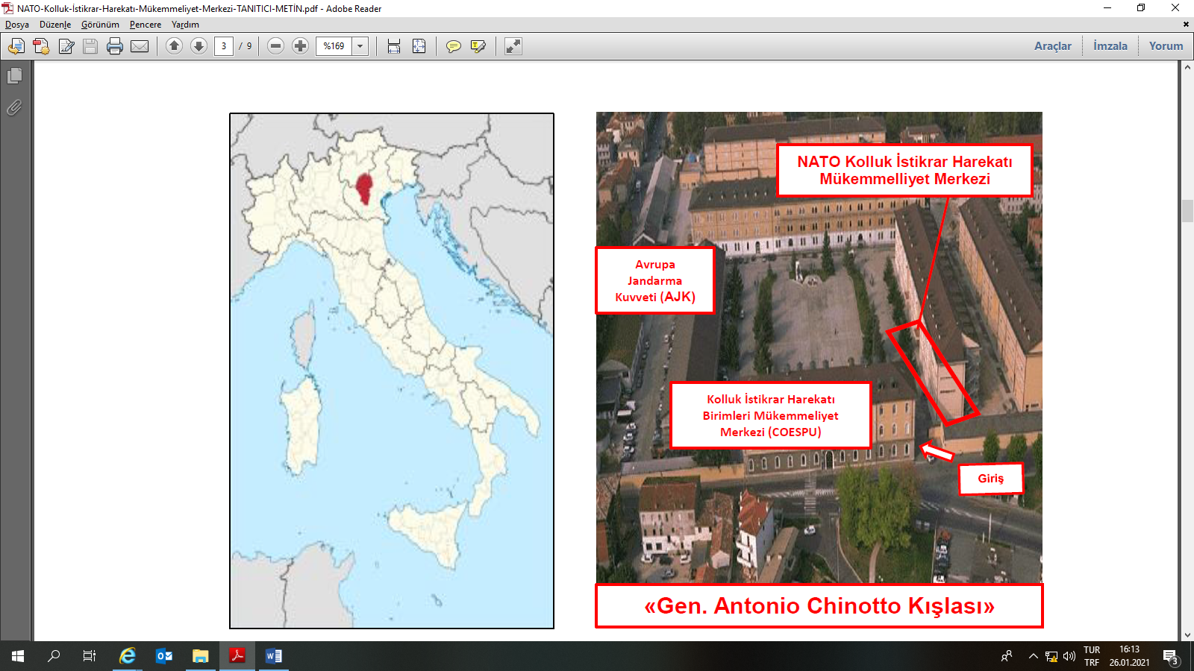

**TEŞKİLAT, KADRO ve PERSONEL YAPISI**

Kolluk İstikrar Harekatı Mükemmeliyet Merkezinde; Direktör, Direktör Yardımcısı ve idari birimlerin bulunduğu ‘Direktörlük’ ile kurmay başkanına bağlı olarak faaliyet gösteren üç şube faaliyet göstermektedir. Her şube iki kısımdan, her kısım ise üç personelden oluşmaktadır. **(Şekil-1)**

Direktör ve Direktör Yardımcısı **Albay;** Kurmay Başkanı **Yarbay/Albay**; Şube Müdürleri **Yarbay;** Kısım Amirleri **Binbaşı/Yarbay;** Plan Subayları **Yüzbaşı/Binbaşı;** Proje Astsubayları ise **Başçavuş** kadrolarından oluşmaktadır.

Teşkilat şemasında mavi renk ile gösterilmiş olan kadrolar ortak bütçeye esas kadrolar olup, ülkeler sahip oldukları kadro sayısı oranınca ortak bütçeye destek vermekle yükümlüdürler. Gri renk ile gösterilmiş kadrolar İtalya tarafından finanse edilen kadrolar olup bütçe paylaşımına dahil değildir.

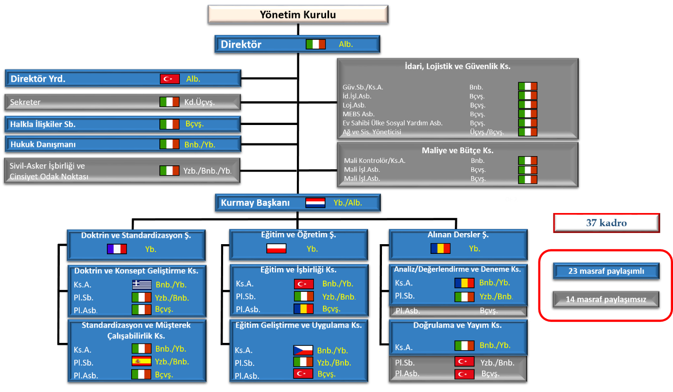

**Şekil-1 Teşkilat Yapısı**

Söz konusu teşkilat yapısı içerisindeki kadrolarda; mükemmeliyet merkezine ev sahipliği yapmakta olan ‘Çerçeve Ülke’ İtalya ile ‘Finansman Sağlayan Ülke’ konumunda bulunan Çek Cumhuriyeti, Fransa, Hollanda, İspanya, Polonya, Romanya ve Türkiye tarafından görevlendirilmiş personel bulunmaktadır.

Türkiye sahip olduğu beş kadro ile Çerçeve Ülke İtalya’nın ardından merkezde en fazla kadrosu bulunan ülke konumundadır. Romanya’nın üç, diğer ülkelerin ise sadece birer kadrosu bulunmaktadır.

**Direktör Yardımcısı**, **Eğitim ve İşbirliği Kısım Amiri** ile **Eğitim Geliştirme ve Uygulama Kısmı Proje Astsubayı** kadroları 2015 yılından beri, **Doğrulama ve Yayım Kısmı Plan Subayı** ile **Astsubayı** kadroları ise 2020 yılından beri Türkiye’ye ait olup Jandarma Genel Komutanlığından personel görevlendirilmektedir.

Kolluk İstikrar Harekatı Mükemmeliyet Merkezi, NATO üyesi ülkelerin hem askeri hem de kolluk yeteneklerine sahip Jandarma personelini *[İtalya-Carabinieri, Fransa-Gendarmerie, Polonya-Military Gendarmerie, Romanya-Jandarmerie, İspanya-Guardia Civil, Hollanda-Marechausee, Türkiye-Jandarma, Çek Cumhuriyeti-Military Police(MP)]* bir araya getiren ve kolluk tarafından icra edilen görevlere odaklanan bir NATO mükemmeliyet merkezidir.

**FAALİYET ALANLARI**

NATO’nun Kolluk İstikrar Harekatı alanındaki yeteneklere kavuşturulması ve bu yeteneklerinin geliştirilmesine destek vermeyi hedefleyen ve bu kapsamda ulusal ve uluslararası askeri ve sivil birimlerle/uzmanlarla yakın işbirliği içerisinde bulunan Kolluk İstikrar Harekatı Mükemmeliyet Merkezi, faaliyetlerini üç alanda yoğunlaştırmıştır:

- “Doktrin Geliştirme ve Standardizasyon”,

- “Eğitim-Öğretim” ve

- “Alınan Dersler” alanlarıdır.

Ayrıca, Mükemmeliyet Merkezinde görevli personel Kolluk İstikrar Harekâtı alanında “konu alanı uzmanı” olarak destek sağlamaktadırlar.

**Doktrin Geliştirme ve Standardizasyon:**

Kolluk İstikrar Harekatı alanındaki doktrin, konsept, yayın, standartlar, taktik, teknik ve prosedürler ile diğer dokümanların geliştirilmesine yönelik icra edilen faaliyetleri kapsamaktadır.

**Eğitim ve Öğretim:**

Kolluk İstikrar Harekâtına ve bu harekâtta görev alacak personele yönelik kurs, mobil eğitim, panel, seminer ve eğitim-öğretime yönelik diğer faaliyetleri kapsamaktadır.

**Alınan Dersler**

Kolluk İstikrar Harekâtının en etkili şekilde icra edilebilmesi maksadıyla, geçmişte yaşanan problemler, iyi uygulamalar ve süreçleri analiz etmek suretiyle geleceğe yönelik alınacak tedbirlerin belirlenmesi, geliştirilmesi, uygulanması ve yaygınlaştırılmasına yönelik faaliyetlerdir.

Söz konusu faaliyetler, Kolluk İstikrar Harekâtı Mükemmeliyet Merkezi tarafından yıllık olarak hazırlanan ve Yönetim Kurulunca onaylanan “İş Programı” (Programme of Work) doğrultusunda yürütülmektedir. Bu faaliyetler;

- Kolluk İstikrar Harekâtı Mükemmeliyet Merkezi tarafından planlanan faaliyetler,

- Diğer NATO birimlerince Kolluk İstikrar Harekâtı Mükemmeliyet Merkezinden talep edilen faaliyetler,

- NATO bünyesinde periyodik olarak icra edilen faaliyetler ile ziyaretler,

- Personelin görevine ve kişisel gelişimine katkı sağlayacak kurslar şeklinde tasnif edilmektedir. Ayrıca Yıllık İş Programında, programa esneklik kazandıran “Plansız Faaliyetler” de ayrı bir başlık altında yer almaktadır.

**YÖNETİM KURULU (STEERING COMMITTEE)**

Yönetim Kurulu, Kolluk İstikrar Harekâtı Mükemmeliyet Merkezine destek veren ülke temsilcilerinden oluşan en yüksek karar organıdır. Direktör, Mükemmeliyet Merkezinin tüm faaliyetlerinden ve kurulda alınan kararların uygulanmasından Yönetim Kuruluna karşı sorumludur. Mükemmeliyet Merkezinde görev yapan personel kurulun üyesi değildir.

Yılda iki defa toplanan *(genellikle Kasım ve Mayıs aylarında)* ve kararların oybirliği ile alındığı kurul, Mükemmeliyet Merkezinin gelecekteki tüm faaliyetlerine yön vermekte, yıllık iş programı ile bütçesini onaylamaktadır.

**BÜTÇE**

Bütçe konusunda NATO tarafından sağlanan herhangi bir destek söz konusu değildir. Kolluk İstikrar Harekâtı Mükemmeliyet Merkezinin bütçesi, Mükemmeliyet Merkezine destek veren ülkelerin sahip oldukları kadro sayısı oranınca sağladıkları katkı paylarından oluşmaktadır.

Yıllık İş Programının tamamlanması ve bütçeleme sorumluluğu bulunan birimler tarafından diğer yıllık ihtiyaçların belirlenmesini müteakip hazırlanan ortak bütçe ve ülke payları, Yönetim Kurulu tarafından onaylanmasını müteakip yürürlüğe girmektedir.

**İLETİŞİM**

Kolluk İstikrar Harekâtı Mükemmeliyet Merkezine ait internet sitesi (www.nspcoe.org), facebook ve twitter hesapları mevcuttur.

**SONUÇ**

Söz konusu kursların tamamına eğitici ve kursiyer gönderilmesinin Türk Jandarmasının uluslararası ortamda da görünürlüğünün artmasına ve tecrübe paylaşımına katkı sağlayacağı değerlendirilmektedir.

1. http://www.cmdrcoe.org/fls/pubs/2021_COE_CATALOGUE.pdf
2. Bu tanım*, “Kolluk İstikrar Harekatı Doktrini”* nden (AJP.3.22 Allied Joint Doctrine for Stability Policing) alınmıştır.